MATERIAL DE APOYO
ACTIVIDADES PARA COMPARTIR EN FAMILIA
CENTROS EDUCATIVOS CULTURALES DE INFANCIA
PROVINCIAS DE ELQUI Y CHOAPA

Educadora de párvulos: María José Argandoña Azócar.
Monitora de Artes: Ximena Olivares Vega
Programa CECI Provincias de Elqui y Choapa.


ACTIVIDADES PARA COMPARTIR EN FAMILIA.
Introducción.
Como padres y educadores, nos preocupamos cada día por nuestros niños y niñas, la importancia de pasar tiempo y compartir diferentes actividades es importante por que ellos lo necesitan para su desarrollo emocional, cognitivo y psicológico. Por ese motivo a continuación entregaremos ideas, juegos y actividades para realizarlas en FAMILIA.

ACTIVIDADES PARA EL DESARROLLO PERSONAL Y SOCIAL:
Este tipo de actividades nos ayudará a desarrollar en los niños y niñas su identidad, autonomía, ciudadanía, corporalidad y movimiento.
Cocinar en familia: Cocinar puede ser una buena oportunidad para experimentar, jugar con masa, ensuciarse además nos permite conversar y enseñarle a los niños la importancia de una alimentación saludable.
Platos entretenidos y saludables: Se trata de armar un plato con vegetales o frutas que puedan inspirar a la hora de presentar un plato de manera entretenida. Con los ingredientes podemos crear animales, paisajes, caritas felices, insectos, etc, y echar a correr la creatividad e imaginación.
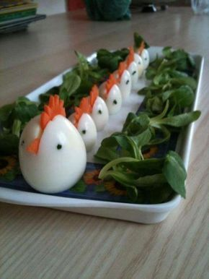

Indicaciones de prevención: Esta actividad debe siempre estar supervisada por un adulto, con el fin de evitar algún tipo de accidente provocado por utensilios de la cocina.

Mirar fotos: A los niños y niñas suele gustarles mirar fotografías y si es con mamá y papá, aún más! Se puede aprovechar esta oportunidad para contarles historias de sus abuelos, sus nacimientos, o anécdotas que identifiquen a sus familias, a partir de esto luego pueden confeccionar collage dibujos, algún juego de rol, etc.
Yoga para niños y niñas: El yoga es una alternativa ideal, porque además de relajarnos, nos permite tonificar los músculos y se puede practicar en familia. Aumenta la flexibilidad la coordinación y el equilibrio, promueve la armonía, canaliza la energía, crea hábitos saludables y fomenta el autoconocimiento.
Podemos practicar las posturas del yoga a través de canciones, sonidos de la naturaleza o cuentos.
1.- Postura del indio: Es la mejor forma de iniciar esta práctica. Sentados en el suelo, con las piernas cruzadas y encogidas, estira la espalda, cierra los ojos y sitúa las manos juntas y en el centro del pecho.
2.- Postura de la marioneta: Colócate de pie y poco a poco deja caer tu cuerpo hacia delante. Si lo necesitas dobla las rodillas.
3.- Postura del guerrero: Pon tu cuerpo relajado de frente, después gira tu pierna derecha hacia un lado, gira también tu cabeza y estira los brazos hacia el otro lado. Quédate en esta postura unos 15 segundos.
4.- Postura del perro: con las manos y los pies pegados al suelo, elévate para hacer la forma de un triángulo. Lo ideal es hacerla desde la posición horizontal e ir poco a poco bajando hasta situar las manos sobre el suelo.
5.- Postura del gato: Apoya las rodillas y las manos en el suelo, según respires deberás hacer una curva con la espalda, sacándola y metiéndola, como si fueras un gatito.
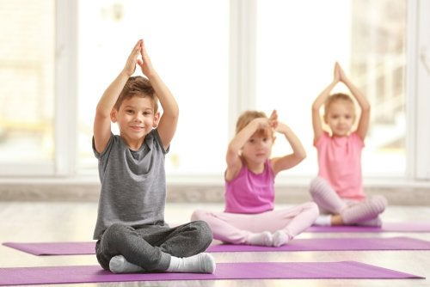

CIRCUITOS DE PSICOMOTRICIDAD:
Circuitos: Tienen la ventaja de ser lúdicos y de desarrollar las capacidades psicomotrices de los niños y niñas.
Podemos crear circuitos con diversos materiales, estos pueden ser cajas de cartón, elásticos, bloques aros (hula-hula) sillas, mesas etc.
En primer lugar debemos disponer los elementos con los que contamos y crear algunas estaciones, luego debemos modelar con una demostración (pasar bajo la mesa, saltar los aros, esquivar una caja, etc.. a modo de ejemplo) invitar a los niños a realizarla o explorarla.

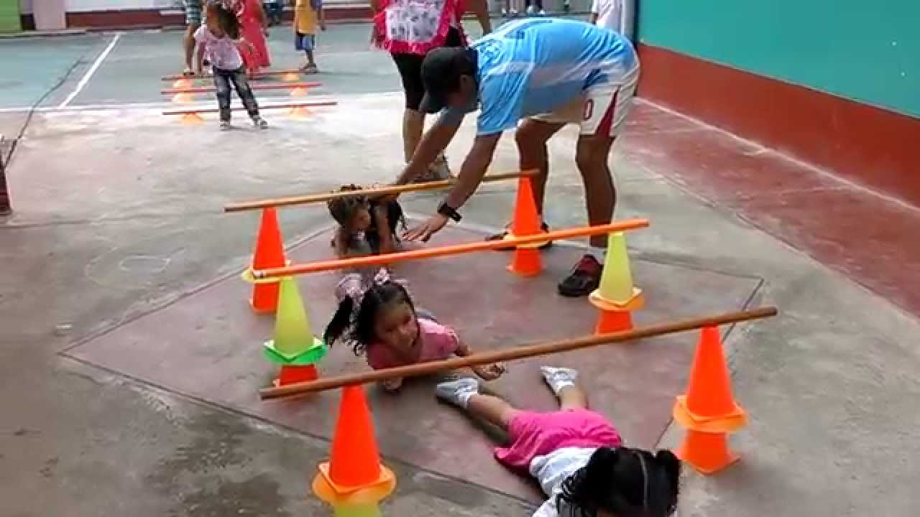

ACTIVIDADES PARA EL DESARROLLO DE LA INTERACCIÓN Y COMPRENSIÓN DEL ENTORNO.
Este tipo de actividades permiten a los niños y niñas a explorar el entorno natura, comprender el entorno sociocultural y desarrollar pensamientos matemáticos.
HUERTOS FAMILIARES:
Prácticas de cultivo: Involucrar a los niños y niñas en estas prácticas, resulta entretenido y además a partir de estas experiencias adquieren valores y conocimientos que consideramos imprescindibles, como el disfrute en contacto con la naturaleza, el respeto por el medio ambiente o la importancia de una alimentación variada y saludable. Los niños también aprenden a adquirir responsabilidades y refuerzan su autoestima.
Para comenzar podemos utilizar cajones tomateros, macetas, envases, canastas, cajas plásticas o directamente la tierra, además de elementos de jardinería: palas, rastrillos, regaderas o utilizar lo que tengamos en el hogar (cuchara, botellas o bidones para regar, etc.)
Haga pequeñas perforaciones al recipiente que utilizará rellene con gravilla y arena mezclada, termine de rellenar con tierra de hojas que puede ser abonada con estiércol o compostaje. Una vez armada la estructura, abra varias ventanas de 6 cm en el recipiente, separadas una de otra cada 10 cm. Introduzca en cada ventana 3 semillas y las tapa con la tierra.
Para mantener la humedad del huerto riegue periódicamente con agua.
Durante esta época del año se recomienda plantar lechuga, acelga, zanahoria entre otras hortalizas.
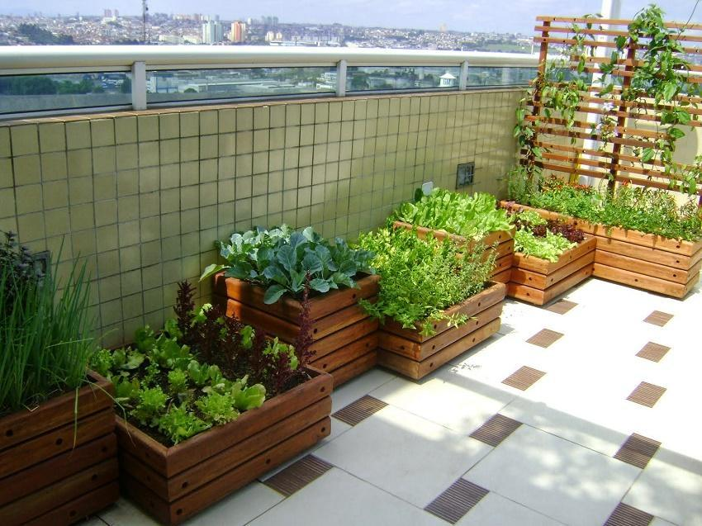
ACTIVIDADES PARA DESARROLLAR PENSAMIENTO MATEMÁTICO.
Estas actividades permiten a los niños y las niñas potenciar las habilidades, actitudes y conocimientos relacionados con el pensar lógico y los números, que posibiliten comunicar y resolver situaciones prácticas cotidianas.
Jugar a contar: En situaciones cotidianas de la jornada motivar e invitar a los niños y niñas a emplear progresivamente los números para contar o identificar elementos como las hojas de los árboles, las estrellas, el sol, sillas, etc.
Jugar a clasificar: En situaciones cotidianas de la jornada motivar e invitar a los niños y niñas a clasificar diversos elementos (lápices, bloques, legos, botones, etc.) por algún atributo de estos, puede ser por: forma, color, tamaño, función, materialidad, entre otras.
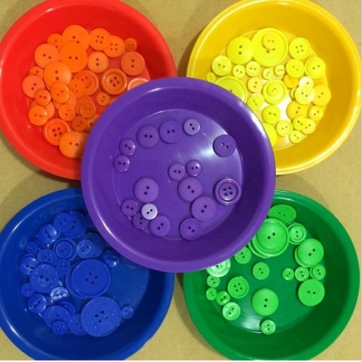
Indicaciones de prevención: Esta acctividad debe estar siempre supervisada por un adulto, co el fin de evitar algún accidente provocadao por algún objeto o eleménto pequeño.

ACTIVIDADES PARA DESARROLLAR LA COMUNICACIÓN INTEGRAL:
Este tipo de actividades desarrollan y potencian en los niños y niñas el lenguaje verbal y artístico.

Mini teatro sombra china: El teatro de sombras Chinas atrae a niños, niñas y adultos por su mágica apariencia. La fantasía contada a partir de bellas figuras, sirve para enseñar a los más pequeños una cultura milenaria mediante el juego y la didáctica.

Materiales: Caja de zapato
Tela de color claro o papel mantequilla o papel diamante o el mismo papel que viene en la envoltura de los zapatos
Tijeras
Cinta adhesiva o pegamento
Cartulina negra
Palitos de brochetas o ramitas.
Celular o lámparas.

Como crear un teatrillo:

- Cortar una ventana en el fondo de la caja de zapato
- Cortar la tela o el papel en forma de rectángulo un poco más grande de la ventana de la caja y se pega detrás.
- Si se desea se puede decorar el borde del teatro con los materiales que se tengan a mano.
- Para hacer los títeres, dibujamos las siluetas de los personajes que el niño y niña desean tener para contar la historian en la cartulina negra y recortamos, se recomienda para que se note mejor la figura es hacerlas de perfil.
- Pegamos los títeres a los palitos de brochetas o ramitas.

Para que el teatro de sombras funcione, debemos colocar un celular o lámpara detrás del teatro y apagar las luces generales.
Poner el teatro sobre una mesa para que los titiriteros puedan estar más cómodos para manipular los personajes.
Importante es que la familia junto a sus hijos e hijas puedan inventar en conjunto la historia que desean ver en el teatro de sombras.

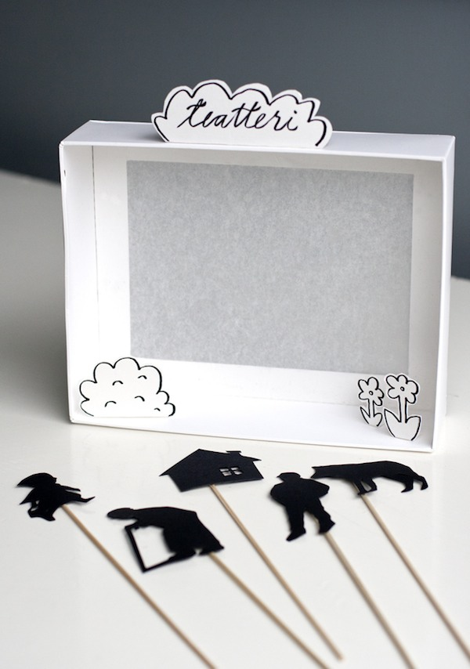

Personajes:

Materiales: Música
Bolsa con cartulinas con dibujos con diferentes personajes o profesiones.

- Se distribuye a los niños, niñas y familia en dos grupos: unos son actores y otros, espectadores.
- En una bolsa se ponen las cartulinas con los dibujos de distintos personajes, por ejemplo: rey, astronauta, cenicienta, profesora, doctor, blanca nieves, bruja, etc.
- Uno de los actores saca dela bolsa una cartulina, mira la figura, la enseña a su grupo y la vuelve a dejar dentro de la bolsa.
- Todos los actores se ponen a dar un paseo libremente por el espacio siguiendo la música que el árbitro ponga.
- Cuando la música cesa, los actores se sitúan delante de los espectadores y representan a su personaje. El grupo de espectadores debe adivinarlo.
- Si algún participante no recuerda el personaje que ha de representar, se sienta en el suelo.
- Luego intercambian los papeles y gana el grupo que haya adivinado más personajes.

Mi pequeño árbol

Materiales: Una pequeña rama de árbol
Lanas de colores
Temperas de colores
Pinceles
Plumavit
Pegamento
Variedad de materiales

Indicaciones:

- Se sale a buscar una ramita de un árbol la cual limpiaremos.
- La idea es poder decorar esta rama con lanas, temperas, escarcha, etc.
- Una vez decorada la rama insertarla en el trozo de plumavit la cual será su base.
- Este plumavit también puede intervenirse con tierra, escarcha, tempera, etc.
- Una vez terminado nuestro pequeño árbol lo podemos dejar como adorno para el hogar o darle la utilidad que desee como por ejemplo, para colgar pequeñas cosas: pulseras, llaves, aros, colet.

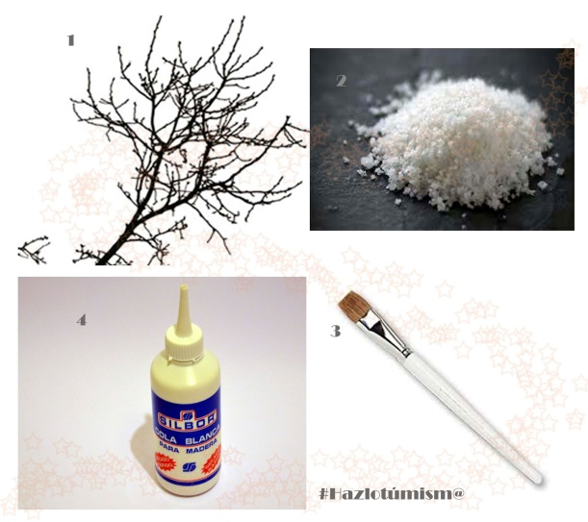

Subir y bajar

Materiales: Tiza o cinta adhesiva

Indicaciones:

- El árbitro prepara el espacio de juego dibujando ene l suelo unas líneas bien rectas con tiza o cinta adhesiva de unos 6 metros de largo aprox.
- Al final de cada línea se sitúa un participante, y los demás se distribuyen en dos filas.
- El árbitro o uno de los participantes que esta al final de un amino escoge una de las filas e indica el camino que ha de seguir, por ejemplo, subir por la línea de Juan y bajar por la de Rosa.
- La fila escogida empieza el camino y debe hacerlo con las piernas abiertas para no pisar la línea dibujada.
- A continuación, otro participante indica el camino que debe seguir la otra fila.
Observaciones: Los participantes que indican el camino deben determinar también que marcha deben seguir sus compañeros, por ejemplo saltar, correr. Ir despacio, etc, para que los participantes puedan adaptar su marcha, pero siempre sin pisar la línea del camino. Los participantes que la pisan se retiran del juego.

